仕上げ加工石とみなされる仕上げ方法（使用するものに○を付けてください）
様式第１号の２
令和 年 月 日
（あて先） 宇 都 宮 市 長
申請者 住所
氏名
電話番号

仕上げ加工石仕様書

大谷石利用促進補助金交付申請書

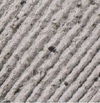  ツル目  【 】  【 】  【 】 | 平刃ツツキ | 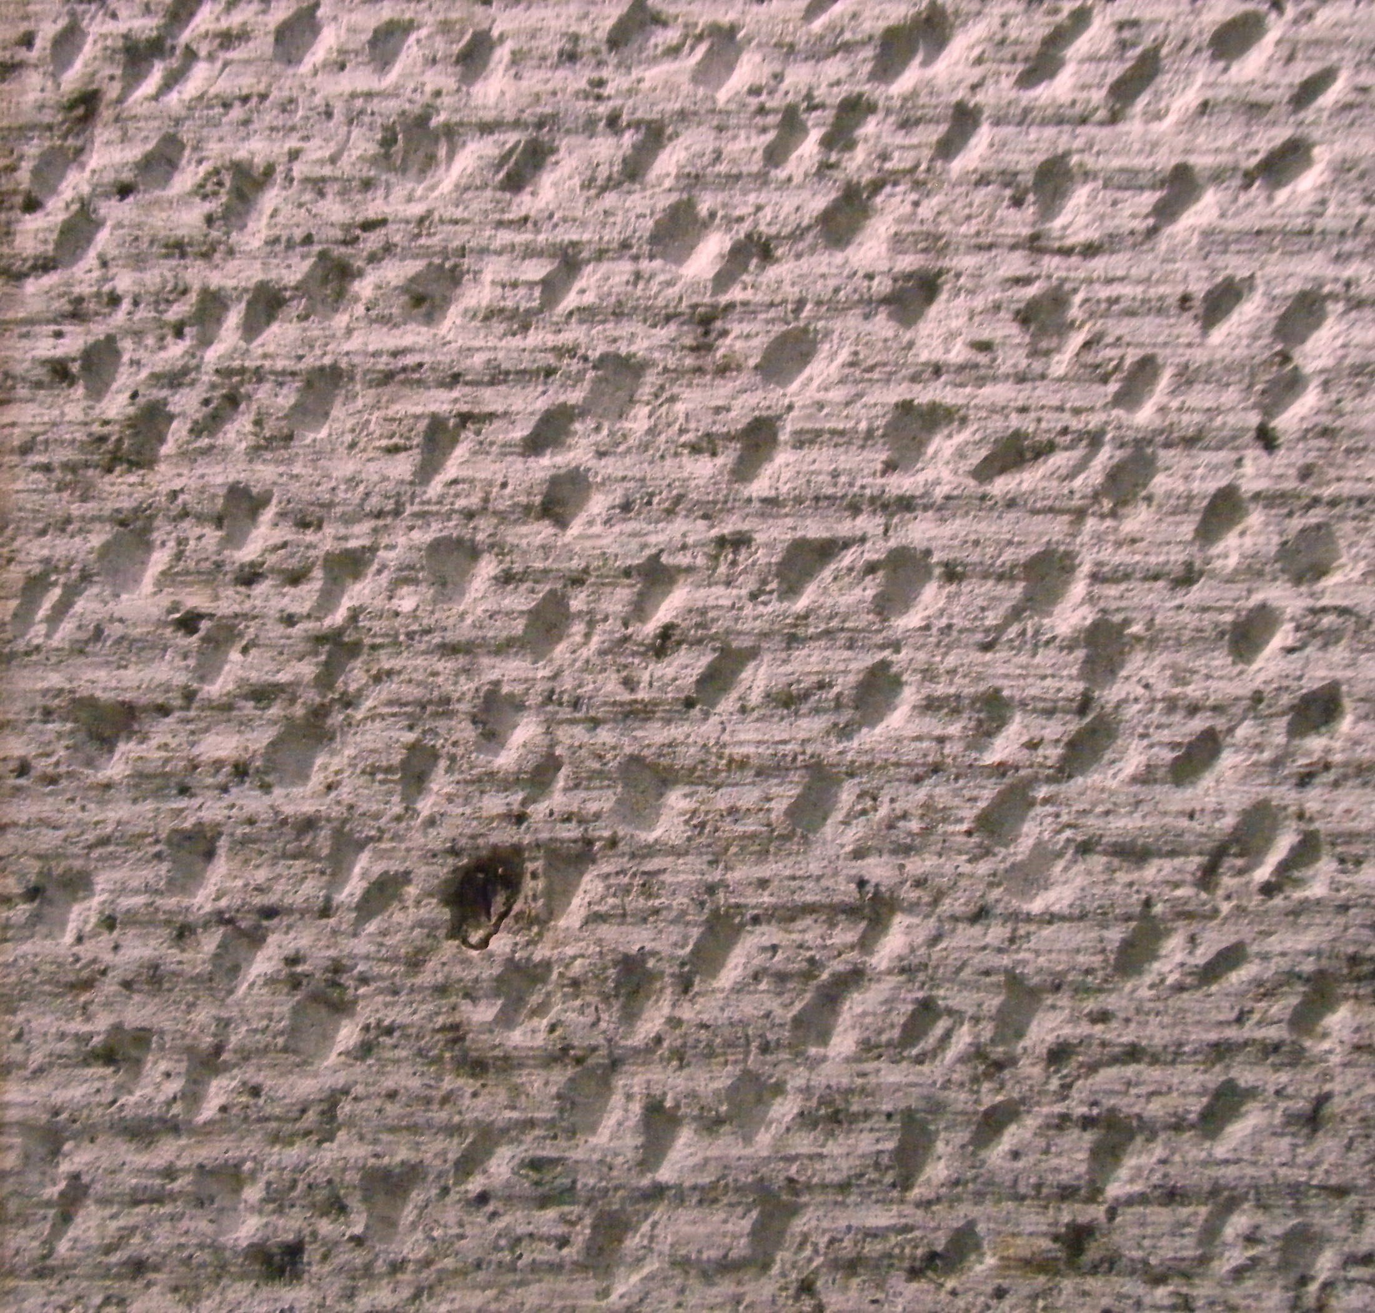  一本ツツキ
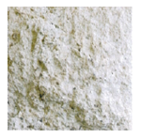  コブだし  【 】 | 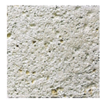  コボリ  【 】 | 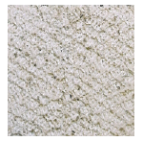  ビシャン  【 】
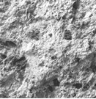  割肌調ノミ切り  【 】 | 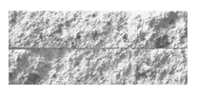  割り肌  【 】 | 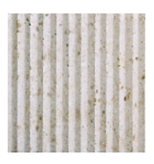  リブ加工  【 】
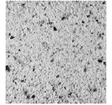  ローラー・ビシャン  【 】 | 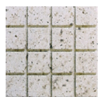  格子  【 】
※「各種ダイヤ引き」及び「チェーン引き」等は対象外とする。

